**Русский язык**

**4 класс**

**Тема:** Правописание личных окончаний глаголов1 и 2 спряжения.

**Цель:** формирование орфографической зоркости в правописании глагольных орфограмм.

**Задачи:**

систематизировать знания детей о глаголе, как части речи, формировать практические навыки правильного написания личных окончаний глаголов;

формировать умения сравнивать, обобщать, группировать, анализировать; формулировать свои мысли, высказывать их вслух;

содействовать воспитанию культуры общения через работу в парах, группах.

**Стратегии:** формативное оценивание, самооценка, индивидуальные, парные и групповые. Фишбоун, чтение с пометами, «Верно - Неверно», составление графика.

Оборудование: рабочие листы, демонстрационный материал, толковый словарь С.Ожегова.

**Ход урока:**

1. **Организационное начало урока.**

Интересная часть речи

В русском языке живет.

Кто что делает, расскажет.

Чертит, пишет иль поёт,

Вышивает, или пашет,

Или забивает гол,

Варит, жарит, моет, чистит

– всё расскажет нам … (глагол)

- Что мы будем делать сегодня на уроке?

- Для чего необходима эта работа?

1. **Словарная работа. Чтение с пометами. Индивидуально.**

А знаете ли вы, что картофель голландцы и французы называли ЗЕМЛЯНОЕ ЯБЛОКО. Итальянцы – ТАРТУФЕЛЬ. А немцы – КАРТУФЕЛЬ. Но первое его имя было ПАПА – так называли её на родине в Южной Америке индейцы.

Вы, наверное, знаете, что картофель называют в народе вторым хлебом. Хотя сначала его выращивали из-за красивых цветов и считали несъедобным. Сейчас же ни один обед не обходится без этого овоща.

О картофеле или картошке, так называют её в народе, сложено много пословиц и поговорок.

*Картошку копать, не руками махать.*

*Любовь не картошка, не выбросишь в окошко.*

Уважают и почитают картофель во многих странах: утверждают собственный ежегодный праздник, создают музеи, устанавливают памятники, пишут стихи. Не каждому овощу такая честь!

**Во время чтения текста необходимо делать на полях пометки:**

**"V" –** это я знаю

**"+" –** это новое для меня

**"-" –** я думаю иначе

**"!!" –** это меня очень заинтересовало

**Работа со статьей:**

- найдите в тексте глаголы неопределенной формы *(копать, махать)*

- найдите в тексте глаголы настоящего времени *(знаете, называют, не обходится, уважают, почитают, утверждают, создают, устанавливают)*

1. **Лексическое значение слова:**

глагол глаголить разглагольствовать

- Прочитайте слова, объясните их лексическое значение. Проверьте по толковому словарю.

- У вас возникло затруднение?

- Где мы можем узнать значение этих слов? (в толковом словаре)

**Глаголить** – говорить. (Глаголать, глаголовать что, говорить, сказывать) В.Даль.

**Разглагольствовать** - говорить многословно, бессодержательно.

1. **Верное – неверное утверждение. Самооценка «Градусник»**

**1)** Спряжение – это изменение глагола по числам и лицам? +

2) Глагол в неопределенной форме отвечает на вопрос: Что делал? Что делать? – *(что сделать?)*

3) К I спряжению относятся глаголы, на -еть, -ать,-уть, -ыть, -оть; +

4) Глаголы, оканчивающиеся в неопределенной форме на -ить (кроме брить, стелить, зиждиться) относятся к I спряжению? – *(ко II спряжению)*

5) У глагола прошедшего времени определяется род? +

6) Личные окончания глаголов I спряжения: ЕШЬ, ЕМ, ЕТЕ, УТ-ЮТ? +

7) Личные окончания глаголов II спряжения ИШЬ, ИМ, ИТЕ, УТ-ЮТ? – *(АТ-ЯТ)*

8) Глаголы: гнать, держать, вертеть, видеть – относятся ко II спряжению? +

- Какие глаголы на –ать относятся ко II спряжению? (гнать, держать, слышать, дышать)

- Какие глаголы –еть относятся ко II спряжению? (смотреть, видеть, ненавидеть, терпеть, обидеть, вертеть, зависеть)

- Какие глаголы на –ить относятся к I спряжению? (брить, стелить, зиждиться)

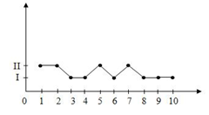

1. **Графический диктант. Самооценка «Светофор».**

Вертят, рубишь, мокнет, откроет, возит, бреет (искл.),

схватит, плавает, делает, оденут.

- Как определить спряжение глагола?

1. **Правописание безударных личных окончаний глаголов. Комментированное письмо.**

Наступа…шь (… спр.), пролета…м (… спр.), слыш…м (… спр.), исчеза…шь (… спр.), чувству…м (… спр.), люб…м (… спр.), гон…м (… спр.), дыш…шь (… спр.), смотр…м (… спр.), пробега…шь (… спр.), свет…шь (… спр.), вид…м (… спр.).

*Наступаешь (наступать - I спр.), пролетаем (пролетать - I спр.), слышим (слышать – искл. II спр.), исчезаешь (исчезать - I спр.), чувствуем (чувствовать - I спр.), любим (любить - II спр.), гоним (гнать - искл., II спр.), дышишь (дышать - искл., II спр.), смотрим (смотреть - искл., II спр.), пробегаешь (пробегать - I спр.), светишь (светить - II спр.), видим (видеть - искл., II спр.).*

- Назовите личные окончания глаголов I спряжения. *(ЕШЬ, ЕМ, ЕТЕ, УТ-ЮТ)*

- Назовите личные окончания глаголов II спряжения *(ИШЬ, ИМ, ИТЕ, АТ-ЯТ)*

1. **Изменение глаголов по лицам и числам. Работа в парах.**

- Что такое спряжение глагола? *(изменение глаголов по лицам и числам)*

- В форме какого времени глаголы изменяются по лицам и числам? *(настоящего времени)*

- Вот в этом мы и будем практиковаться.

- Какая часть речи поможет нам в спряжении глаголов? *(местоимение)*

- Обозначьте спряжение глаголов.

|  |  |  |
| --- | --- | --- |
|  | отвечать - I спр. | говорить - II спр. |
| **Единственное число** | | |
| **1 лицо** | я отвеча**ю** | я говор**ю** |
| **2 лицо** | ты отвеча**ешь** | ты говор**ишь** |
| **3 лицо** | он отвеча**ет** | он говор**ит** |
| **Множественное число** | | |
| **1 лицо** | мы отвеча**ем** | мы говор**им** |
| **2 лицо** | вы отвеча**ете** | вы говор**ите** |
| **3 лицо** | они отвеча**ют** | они говор**ят** |

1. **Морфологический разбор глагола**

- Почему глагол является самой трудоемкой и ошибкоопасной частью речи?

- Какие постоянные признаки глагола вы знаете? *(вид, спряжение, переходность, возвратность)*

- Какие непостоянные признаки глагола вы знаете? *(наклонение, время, лицо, число, род (в прошедшем времени)*

I. (Метель) закрутит – глагол (что сделает?); н.ф. – закрутить;

II. Постоянные признаки: сов. вид, II спр., перех., невозвр.;

Непостоянные признаки: в изъяв. накл., буд. вр., 3 лицо, ед. ч.

ГЛАГОЛ

III. В предложении является сказуемым.

1. **Обобщение сведений о глаголе. Фишбоун. Работа в группе.**
2. 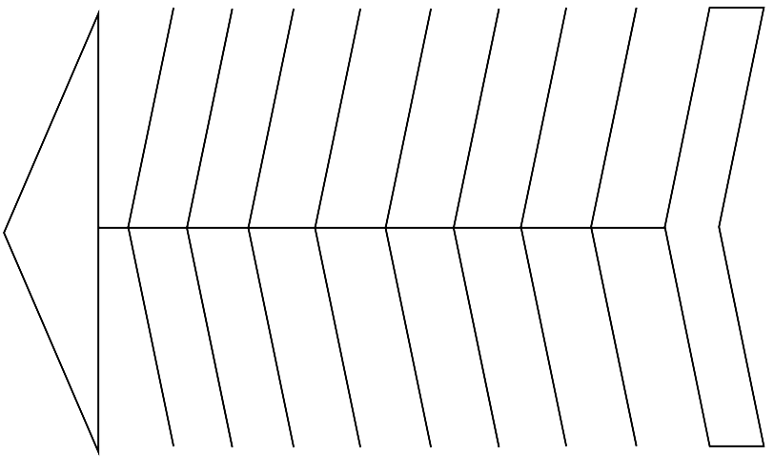

*… инфинитив*

Что делать? Что сделать?

… изменяются по

лицам и числам

*В форме настоящего времени*

*… совершенный и несовершенный*

Вид глагола

*Изменение глагола по*

*лицам и числам*

… называется спряжением

*Окончания I спряжения*

-у, -ю, -ешь, -ет, -ем,

-ете, -ут, -ют

НЕ с глаголами…

-у, -ю, -ишь, -ит, -им,

-ите, -ат, -ят

*Окончания II спряжения*

ПРОБЛЕМА

*… пишется раздельно*

правописание

–ТСЯ,

-ТЬСЯ

*в форме 3 лица – …*

*в инфинитиве -…*

*…*

**11. Рефлексия.**

**Закончите любое из выражений:**

Мне понравилось…

На уроке я узнал, что...

Меня удивило…

Мне бы хотелось...

**12. Лестница успеха.**

Обозначьте свое местоположение на лестнице успеха.

**13. Домашнее задание.**

- Вставьте пропущенные орфограммы. Обоснуйте свой ответ.

- Какие глагольные орфограммы встречаются в данном тексте?

**Как белочка зимует**

Г. Скребицкий и В. Чаплина

Как закрут…т *(крутить, II спр.)* метель, непогода - белка скорей к своему гнезду спешит.

Внутри гнездо сухой мягкой подстилкой выстлано: уютно в нем, тепло. Забере….ся *(тся, 3 лицо)* белочка в гнездо, а чтобы холодный ветер (не)задувал, еще лазейку подстилкой закро…т *(закрыть, I спр.).* Потом сверне….ся *(тся, 3 лицо)* клубочком, пушистым хвостиком прикрое….ся *(тся, 3 лицо)* и спит.

А снаружи ледяной ветер так и во…т *(выть, I спр.)* , так и несет мелкий колючий снег. Утихн…т *(утихнуть, I спр.)* непогода, белочка из гнезда вылез….т *(вылезать, I спр.)*, встряхне….ся *(тся, 3 лицо)* и поскач….т *(скакать, I спр.)* с дерева на дерево - еду себе добывать: где еловую шишку сорвет, где сухой гриб разыщ…т *(разыскать, I спр.)* , который сама летом на суку сушить оставила.

Но главная еда у белки еще с осени в кладовочке запасена - в дупле старого дерева. Там у нее и жёлуди и орехи есть - на всю зиму запасов хватит.